RK3288 7.1系统线刷固件操作流程
一.首先需要安装驱动程序
DriverAssitant_v4.5文件下，找到打开后安装驱动。
1.点击“驱动安装”
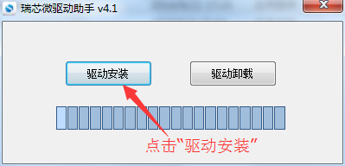

2.驱动安装成功会出现提示即驱动安装成功
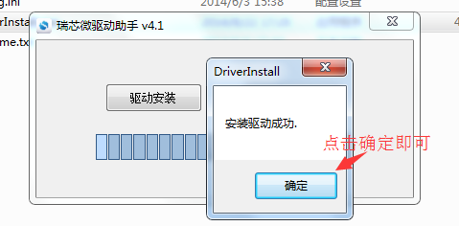
二．打开升级固件程序AndroidTool.exe
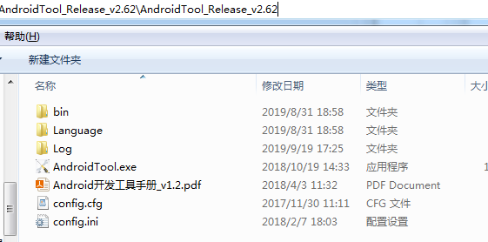

1.进入之后点击升级“升级固件”
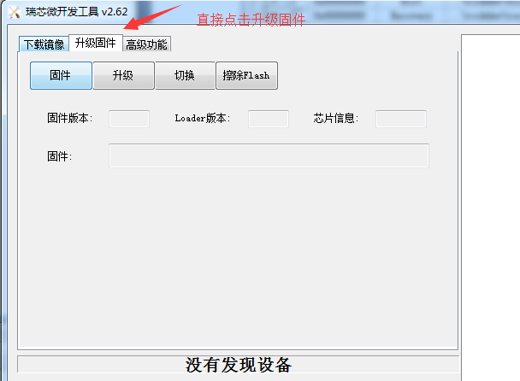

三．将需要升级的固件程序加载进来

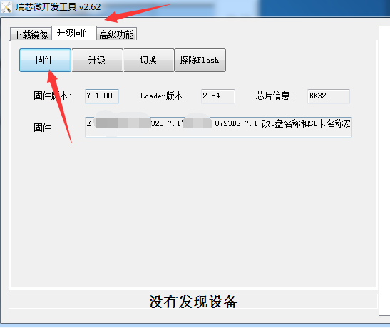

四．连接电脑操作流程：拔掉跳帽 - 连接数据线 - 按住按键 - 接上电源
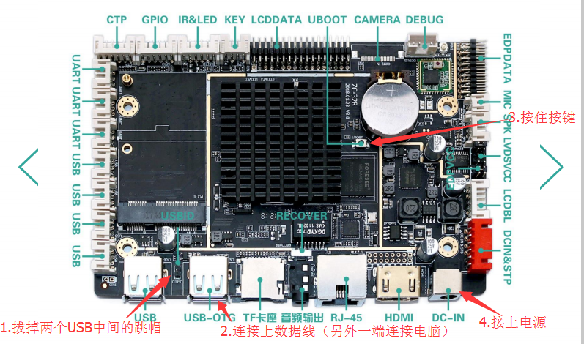

五．升级固件：识别到设备 - 点击升级 - 提示升级成功
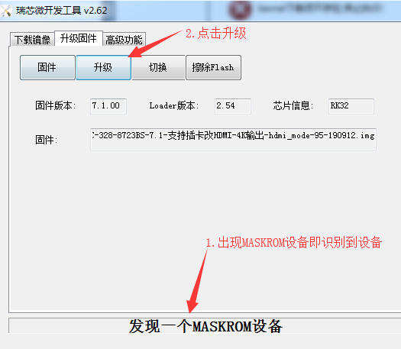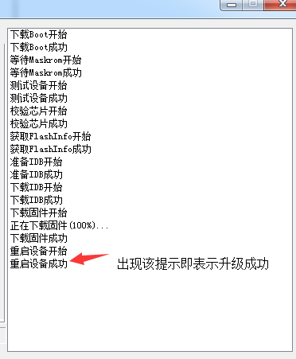

注意事项
1.1升级模式
烧录update.img 只能在loader 和maskrom 设备操作，其他设备要先切换

1.2擦除 Flash

执行擦除Flash 功能会将Flash 的所有Block 都擦除一遍包括固件区域前面的系统块。当系统反复升级都失败时，可以尝试先执行”擦除Flash”再进行升级。

常见问题

下载项不存在
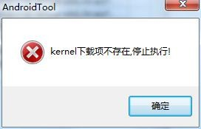
如上图所示，表示 kernel 分区的下载项不存在。

加载固件失败
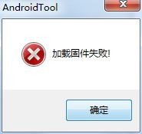
- 固件是否被其他程序占用
- 固件格式不正确
- 固件损坏

校验芯片失败
- 确认loader 或固件是否与设备匹配
- 固件芯片类型指定错误
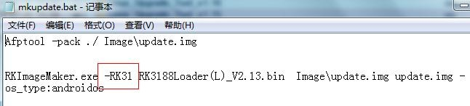

下载 Boot 失败
- 检查DDR 是否没有焊接好
- 检查loader 是否与设备匹配

读取设备参数失败

此错误是由于设备之前没有烧录过parameter 文件且当前未指定烧录parameter 导致

下载固件或者分区镜像失败
- 更新Rockusb 驱动或者烧录工具
- 更换带屏蔽的usb 连接线,连接pc 后置端口
- 检测flash 是否虚焊、损坏或者不支持

校验固件或者分区镜像失败
- 确认parameter 文件内各分区的大小是否可以存下对应的镜像文件
- Flash 软件映射出现问题，可以先执行擦除flash 再试
- 检测DDR 器件的稳定性

注意事项
- 在非中文操作系统中使用时，请确保工具所在路径上只存在英文.
- 在 win7 和 vista 系统下，需要右击程序以管理员权限运行
- 修改配置文件 Config.ini 后，需要重启工具才能生效.

